**Q1. Explain the differences between** **unrelated color非相關色 and****related color 相關色?**

**顏色是跟白比較而來的**

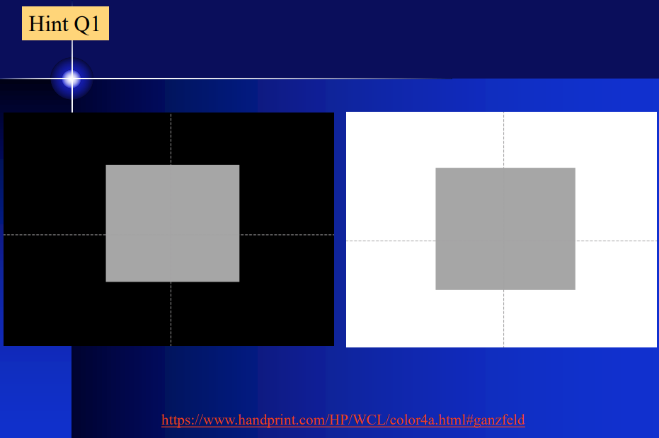

* 影像品質評估的要素，在於觀察者感知到的刺激的出現是與人類色覺相關的複雜和多階段過程的結果[1]，例如：視錐細胞（rod cell）的敏感性、視錐細胞（cone cell）壓縮、對手調製、人類視覺系統的非線性、顏色刺激的物理測量必須與當前觀看條件和人類視覺感知模型的測量相結合，以便對感知做出合理的預測屬性[2]。這正是**色彩外觀模型（以下簡稱 CAM）**的設計目的。
* **不相關的顏色(Ｕnrelated color)**
  + 屬於與任何其他顏色隔離的區域的顏色[3]。不相關顏色的典型例子是被黑暗背景包圍的自發光刺激，就像在黑夜中看到的海洋或交通號誌[4]。
* **相關色（Related color）**
  + 則是指**在色彩上具有和諧關聯或聯繫的顏色**。它們通常在**色相、飽和度或亮度上具有相似之處**。相關色往往相互補充，當它們一起使用時會產生和諧感。例如，類似色彩方案中的顏色相鄰且相似。

**Q2. Explain the differences between self luminous自發光 and surface color物體色?**

* 顏色在物理上的意義是一物體發射或反射可見光電磁波或色光光譜的分布，大致分為**自發光顏色（Self luminous）**和**物體色（Surface color）**。
* 色彩視覺需要具備三要素：物體、光源及視覺系統。
* **自發光（Self luminous）**
  + 由一物體發射可見光電磁波或色光光譜分布，即能夠**自行發出光的物體或物質**，例如燈泡、星星或螢光材料。它們通過化學反應、電能或其他方式產生光。
* **物體色（Surface color）**
  + 指物體通過**反射可見光電磁波或色光光譜而被感知的物體或表面的顏色，物體本身不發光**。我們能看到的物體顏色主要是通過與入射光相互作用來產生顏色感知，物體色由物體表面吸收和反射的光線波長決定。
  + 因此，使用白光照明物體時，因波長不同造成反射程度（反射率：Reflectance）不同，所看到的物體就會帶有不同的顏色。
  + 例如：樹葉看起來是綠色的，因為它含有一種顏料(Pigment)，可以從入射光中吸收紅色波長(red wavelengths)和藍色波長(Blue wavelengths)，只向觀察者觀察者反射綠色。

　　除前述提及的自發光和物體色差別外，上圖中觀測者（假設圖中的觀測者是同一人）觀察目標物（某種菇）的距離沒有被準確指出，但可以發現到觀察環境的光源不同、光強度可能也不同。

　　人眼觀測視角範圍的環境因素可細分為**色刺激**和**背景刺激**、**周遭環境刺激**，除了考慮單純的色刺激，也考慮到不同設備、光源、背景色和不同程度的照度因素的影響，就像下面的「色外貌現象」和「視覺能見度」。

* 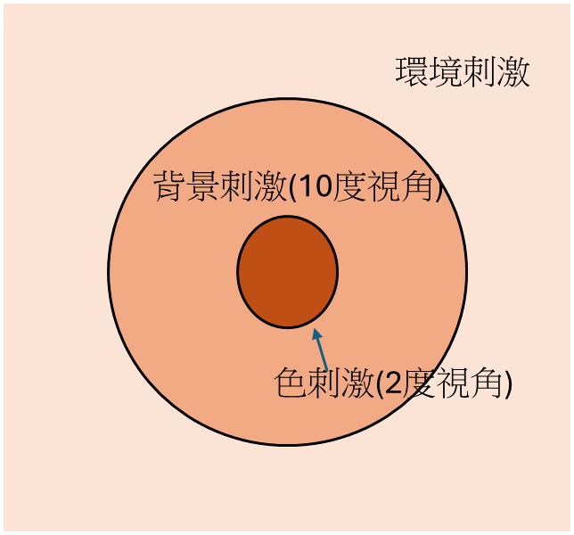**色外貌現象**
  + 同時對比（Simultaneous contrast）
    - 相同物理刺激量的色彩，置於不同背景色彩下，人眼所能接受到的刺激量會因背景色不同而有不同的視覺感受。
* **視覺能見度(Visibility)**
  + 人眼對於物體清晰程度的觀察能力稱為「視覺能見度」，可能和上圖情況有關連的視覺能見度的要素如下：
  + **對比（Contrast）**：所視物體其物體亮度與其背景亮度之相對值，此亮度會受光源位置與室內反射有關，會受到人眼恰可分辨的亮度差值與背景亮度的比率影響。
  + **大小（Size）**：很簡單的概念，東西越大越看的清楚，觀察物與我們的距離不同，觀察物在我們視網膜上產生的大小也不同，也就是視力（人眼的解析度）的影響。
  + **亮度（Luminance）**：環境的亮度與人眼的視明度動態範圍有關聯。

**Q3. How transform color image彩色 into black-and-white image黑白?**

* 將彩色圖像轉換為黑白（灰度）圖像有多種方法。一種常見的方法是灰度轉換，其中每個像素的強度根據原始彩色圖像的亮度值計算而來。可以使用不同的算法，例如取RGB（紅色、綠色、藍色）通道的加權平均值，或者使用特定的顏色空間轉換，如YCbCr顏色空間中的亮度（Y）通道。
* 其他方法包括去飽和度，其中移除每個像素的飽和度組分，同時保留亮度信息。

**Q4. Is it possible to change black-and-white image into color image.**

* 將彩色圖像轉換為黑白（灰度）圖像有多種方法。一種常見的方法是灰度轉換，其中每個像素的強度根據原始彩色圖像的亮度值計算而來。可以使用不同的算法，例如取RGB（紅色、綠色、藍色）通道的加權平均值，或者使用特定的顏色空間轉換，如YCbCr顏色空間中的亮度（Y）通道。
* 其他方法包括去飽和度，其中移除每個像素的飽和度組分，同時保留亮度信息。

**Q5. Explain the causes of ” color vision decency” (色覺異常).**

* **混淆色線(Confusion line)**
* **人眼構造中具有能夠感知光線和顏色的視錐細胞，其主要負責日間視覺(明視覺)，以及只能感知光線的視柱細胞，**對色覺障礙者而言，主因是由於缺少紅、綠、藍感光細胞，而容易對CIExy色度圖上指定同一條色線的顏色造成混淆，故在同條色線上就算兩色距離很遠，色覺障礙者仍會將兩色視作同色。
* LMS敏感度曲線，分別對應紅綠藍光波段，其中中波長M與長波長L有很大的重疊的部分。
* 第一型色覺障礙 控制紅色的L長波長往M中波長移動 有分二色紅色盲三色紅色弱 第二型 控制綠色的M中波長往L長波長移動 有分二色綠色盲三色綠色弱　第三型　控制藍色的Ｓ短波長往M中波長移動 有分二色藍色盲三色藍色弱
* 人眼色覺感知根據 Young-Helmholtz 的理論[5]，人類的色覺是來自視網膜三種錐狀細胞相互作用而產生。當光線入射眼睛時，三種錐狀細胞各自受到刺激產生不同程度的興奮反應，最後在腦中產生相應色覺。色覺異常 （Color Vision Deficency, CVD）分為先天性色覺異常與後天性色
* 色覺異常兩大類。由於人類辨識顏色的基因來 X 染色體，先天性色覺異常主要通過 X 染色體遺傳所發生[6]-[7]。因此，若母親為色覺異常，其所生的兒子必定遺傳為色覺異常者。而後天性色覺異常有可能因為視網膜、視神經病發生。最先發現色覺異常是英國學者約翰．道爾頓（John Dalton, 1766-1844），部分原因是因為這位學者本身就是色覺異常者，而後道爾頓於 1798 年出版第一部論述色覺異常的科學著作“Extraordinary facts relating to the vision of colours: with observations”[8]，成為世界上第一位提出色覺異常的學者，由於道爾頓的貢獻，色覺異常又稱為「道爾頓症（Daltonism）」。色覺異常分為紅色覺異常、綠色覺異常、藍色覺異常等三類。正常色覺者必須三種錐狀細胞的功能正常，而色覺異常者則是其中一種、兩種甚至三種錐狀細胞功能異常或喪失所造成[9]-[10]。色覺異常的種類能夠依照錐狀細胞功能異常或喪失區分，分別為第一型色覺異常 （長波長錐狀細胞異常）、第二型色覺異常（中波長錐狀細胞異常）、第三型色覺異常 （短波長錐狀細胞異常）。第一型與第二型色覺異常稱為紅／綠色覺異常，第三型色覺異常則為藍色覺異常。色覺異常者當中，由第二型色覺異常最多，其次為第一型色覺異常，第三型色覺異常較為少見。除了對色覺異常者的種類區分外，色覺異常的情況能夠依照異常的嚴重程度做區分。若異常程度較輕微，稱為「異常三色覺（anomalous trichromacy）」，僅其中一種錐狀細胞異常，辨認顏色時稍為容易受到混淆；異常程度較為嚴重者，稱為「二色覺（dichromacy）」，表示其中一種錐狀細胞功能喪失，僅能辨認二色與明暗的差異；而最嚴重者則為「單色覺（monochromacy）」，其三種錐狀細胞功能喪失，僅能感應明暗。色覺異常者當中，由異常三色覺為最多，其次為二色覺，單色覺則是非常少見。表1本研究[11]整理色覺異常的類型與嚴重程度之分類。

表1 色覺異常的類型與嚴重程度之分類[12]

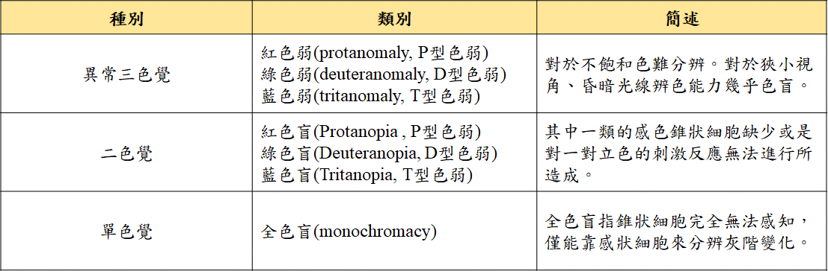

參考資料

1. 胡國瑞, 孫沛立, 徐道義, 陳鴻興, 黃日鋒, 詹文鑫, & 羅梅君. (2009). 顯示色彩工程學,第262頁.
2. Fairchild, M. D. (2013). Color appearance models. John Wiley & Sons.
3. International Commission on Illumination. (1957). International lighting vocabulary (Vol. 1). CIE Bureau central.
4. Withouck, M., Smet, K. A., Ryckaert, W. R., & Hanselaer, P. (2015). Experimental driven modelling of the color appearance of unrelated self-luminous stimuli: CAM15u. Optics Express, 23(9), 12045-12064.
5. Sherman, Paul D. Colour vision in the nineteenth century: the Young-Helmholtz Maxwell theory. Taylor & Francis (1981)
6. Neitz M., Neitz J. (2000). Molecular genetics of color vision and color vision defects. Arch. Ophthalmol., 118(5), 691–700
7. Deeb S. S. (2004). Molecular genetics of color-vision deficiencies. Vis. Neurosci.,

   21(3), 191–196
8. Dalton J. (1798). Memoirs of the Literary Philosophical Society of Manchester.

   Extraordinary facts relating to the vision of colours: with observations, 5, 28–45.
9. Pokorny J, Smith V. C. (1981). A variant of red-green color defect. Vision Res.,

   21(3), 311-3177.
10. Mollon J. D., Pokorny J., Knoblauch K. (2003). Normal & defective colour vision.

    Oxford University Press
11. 劉忠濟（2018）。利用多頻道LED系統改善紅綠色覺異常者的辨色能力。碩士論文。國立臺灣科技大學.
12. 蔡怡真（2012）‧開發數位化色覺異常檢測技術‧碩士論文‧國立台灣科

    技大學‧台北